Mobilair M120
Potencia en condiciones extremas
El compresor móvil para obras M120 es la opción ideal para el trabajo en canteras y minas, para tareas de chorreado y para las condiciones de rendimiento y ambientales más extremas. Este compresor para el duro trabajo en la obra suministra hasta 400 cfm (11,3 m³/min) de aire comprimido y está diseñado para prestar servicio en condiciones ambientales extremas. No tiene problemas para funcionar con un gasóleo de alto contenido en azufre ni con temperaturas de +50°C.
Bajo la capota del M120 se alberga un motor Cummins que cumple los requisitos del anterior nivel de gases de escape europeo IIIA o Tier 3, según el país para el que esté destinado. Por tanto, no puede funcionar en la UE, en los EE.UU. ni en Canadá, pero sí en el resto del mundo con combustible con azufre.
Para su funcionamiento en refinerías, por ejemplo, el M120 está equipado con un parachispas certificado y una válvula automática de cierre del motor. Los componentes del interior del compresor son de fácil acceso, y entre ellos llama la atención el novedoso sistema de separación de aceite con dos cartuchos Spin-on, que aseguran un bajo nivel de aceite residual y en el aire comprimido y son de mantenimiento rápido.
Gracias a la innovadora regulación pV, el usuario solamente tiene que elegir entre dos niveles de presión. Uno hasta un máx. de 10,3 bar (125 psi) y otro hasta 14 bar (200 psi). Con la regulación pV, el flujo volumétrico máximo (V) se adapta de manera óptima a la presión ajustada (p) en el controlador.
De esta manera, el manejo se simplifica muchísimo. El controlador Sigma Control Smart se encarga de todo, y también indica el momento del próximo mantenimiento. Después del arranque, que se realiza apretando una tecla, el compresor funciona sin carga, lo cual garantiza un arranque frío seguro en todo momento. La pantalla muestra el final de la fase de calentamiento y la máquina puede conmutarse a carga para que empiece a producir aire comprimido. El ajuste de la presión también es muy sencillo.
Dependiendo de la aplicación prevista, los compresores pueden equiparse con un refrigerador final de aire comprimido o con una combinación para un aire comprimido técnicamente libre de aceite. Y en lo que respecta a la protección del medio ambiente, el condensado no gotea al exterior de la máquina, sino que se evapora gracias al calor de los gases de escape.
El usuario puede elegir un M120 con chasis para obras con freno de estacionamiento, con un chasis para remolcarlo por vías públicas con freno de retención y luces o en una versión estacionaria sobre trineo. El compresor está equipado de serie con guías para la horquilla de una carretilla elevadora y con un cáncamo para grúas que facilitan su transporte. Unos peldaños auxiliares permiten acceder fácilmente al cáncamo.

Reproducción libre, solicite documento

Imagen:

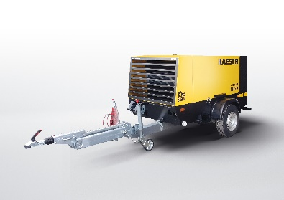

El M120 es un compresor potente que puede funcionar también con un gasóleo con alto contenido de azufre.

